المحاضرة الاولى / علم التربة - قسم علوم الاغذية
المصدر :

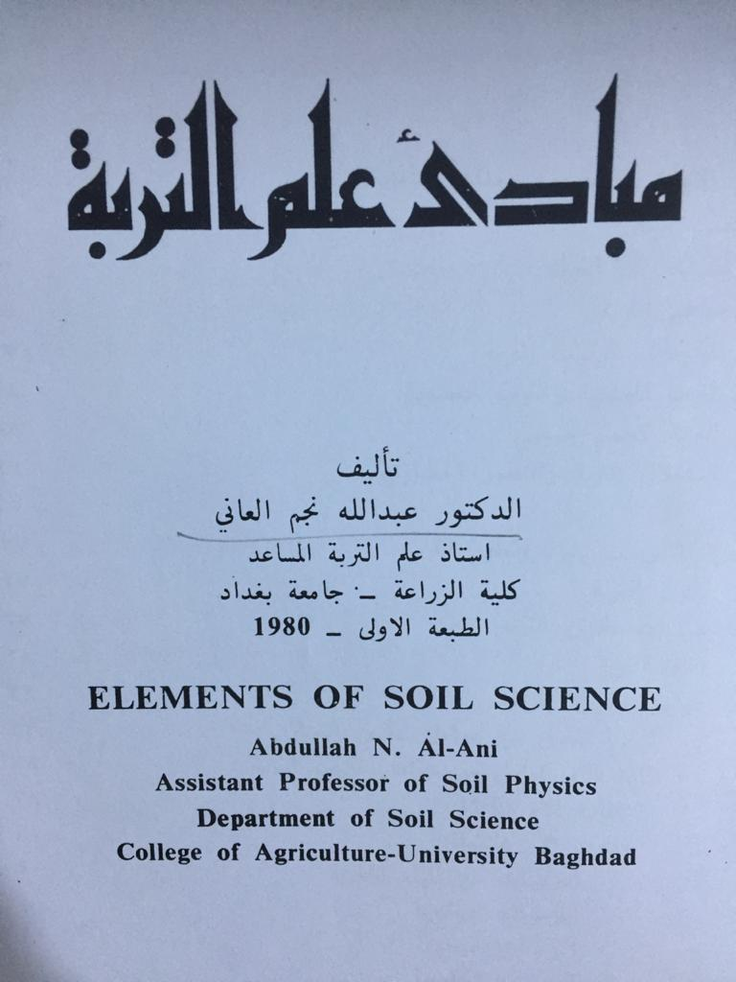

التربة Soil :
تعرف التربة على أنها تلك المادة التي تغطي سطح القشرة الارضية وتقوم بتجهيز الغذاء والكساء للانسان وباقي الكائنات الحية وتكون مهد أو وسط لنمو النباتات والاشجار ، بالاضافة الى قيامها بتنقية المياه من المواد العالقة والملوثات .

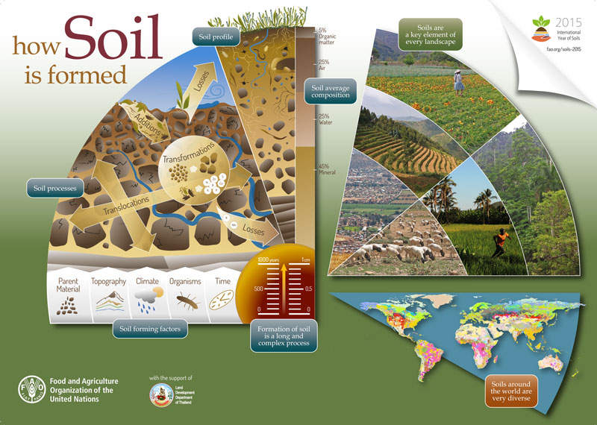

وتتكون التربة من الاتي :
- مواد معدنية بنسبة 45 %
- مواد عضوية بنسبة 5 %
- هواء بنسبة 25 %
- ماء بنسبة 25 %
وكما في المخطط أدناه :

شكل يبين النسب الحجمية المئوية لمكونات التربة الرئيسية

تكوين التربة :
يسمى تحول المادة الام ( الاصل ) Parent material الى تربة بتكوين التربة وحسب المعادلة التالية :
المادة الام عوامل تكوين التربة التربة
حيث يمكن أن تتطور ترب مختلفة من مادة أم واحدة عندما تكون الظروف الجوية كالرطوبة والحرارة مختلفة باختلاف الغطاء النباتي ، وكذلك شكل سطح الارض .
وأن عوامل تكوين التربة هذه قد تم توضيحها من قبل العالم جيني Jenny , 1941 بالاتي :
S = f ( Cl , O , r , p , t ............ )
حيث S التربة والتي تؤثر عليها عوامل :
Cl = المناخ
O = الاحياء الدقيقة أو المجهرية
r = الطبوغرافية أو الانحدار
p = المادة الام
t = الزمن

- الزمن كعامل من عوامل تكوين التربة :
حيث يتضح أن التربة هي نظام ديناميكي مستمر التغير ولكن بدرجة بطيئة جدا لا يمكن ملاحظتها . ولكن يمكن الاستدلال على تطور الترب خلال الزمن من خلال دراسة مقد التربة والاطوار التي مرت التربة بها مثل تراكم الدبال أو بعض المواد العالية الذوبان . وكذلك تراكم وترسب بعض الاطيان .
كما في الاشكال التالية :

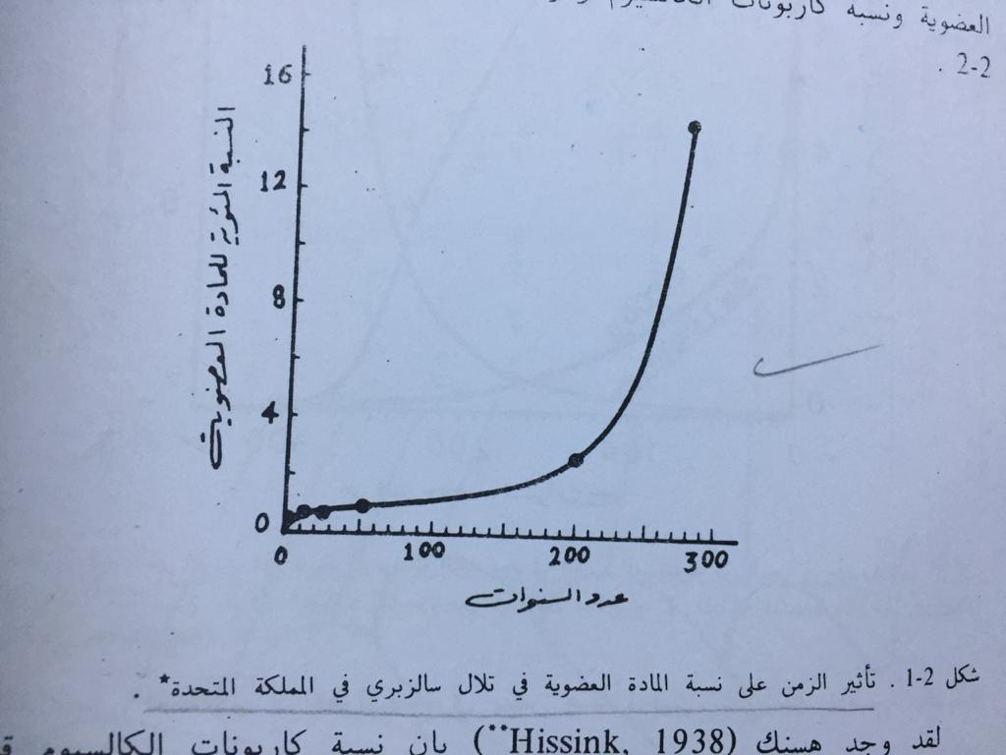

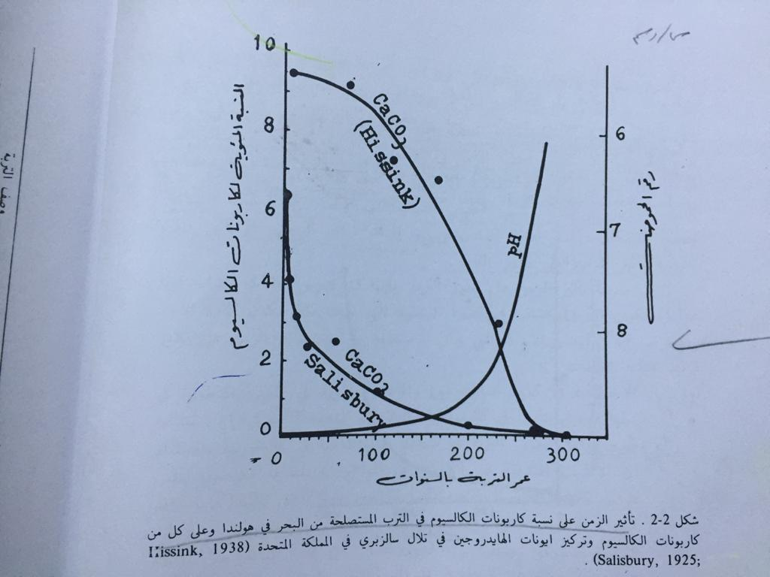

- المادة الام كعامل من عوامل تكوين التربة :
المادة الام هي المادة التي تتطور فيها التربة وهي أجزاء معدنية أو مواد عضوية ناتجة من عمليات التجوية للمواد المعدنية بالصخور الام الكبيرة والمواد العضوية .
وتصنف المادة الام الى ثلاثة مجاميع :-
آ / المادة الام الماكثة Residual parent material : وهي تلك التي تتكون من تجوية الصخور الاساسية في موضعها وتعتمد التربة هنا بخصائصها على خواص الصخور التي تجوت منها ؟
ب / المادة الام المنقولة Transported parent material : وهي تلك المنقولة من مكانها الاصلي والتي ترسبت فيها الى مكان آخر ، وتعتمد خصائصها على اساس الواسطة التي قامت بنقلها مثل : الترسبات البحرية وترسبات المياه الجارية والترسبات الجليدية والترسبات الريحية .
ج / الترسبات العضوية : وهي تراكم معظم المواد العضوية الام في مياه المستنقعات والاهوار .

- المناخ كعامل من عوامل تكوين التربة :
ويؤثر المناخ على تكوين التربة من خلال عاملين مهمين :
آ / درجة الحرارة : من خلال الاختلاف بين درجات الحرارة العظمى والصغرى اليومية والفصلية والشهرية وكذلك المعدل السنوي .
ب ، المتساقطات ( الامطار ) : من خلال كمية وشدة الامطار الساقطة في الاشهر الرطبة وتأثيرها على تكوين التربة ونقلها وتعريتها .
كما في الشكل التالي :

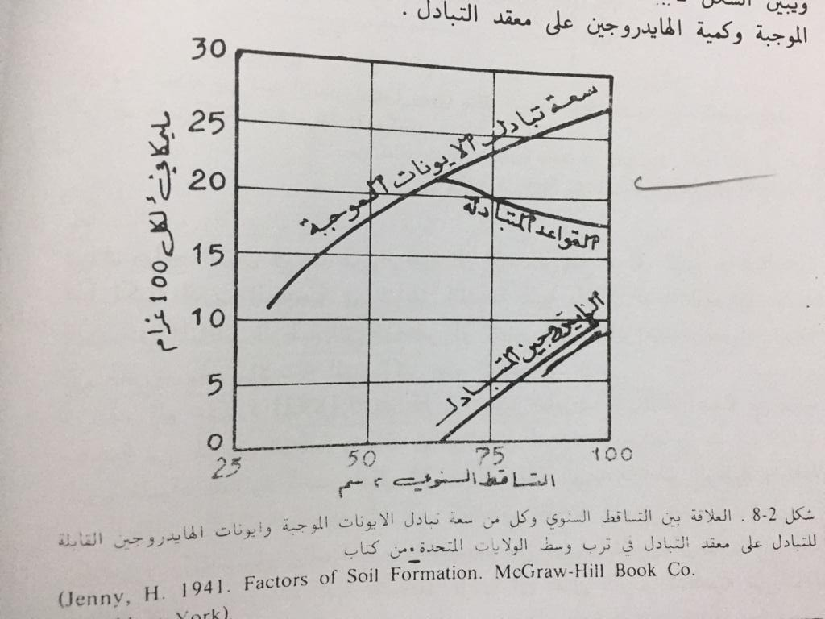

ويؤثر أيضا المناخ على محتوى التربة من المادة العضوية من خلال التأثير غير المباشر على نمو النباتات وطول موسم النمو وبقائها بالتربة .
كما في الشكل التالي :
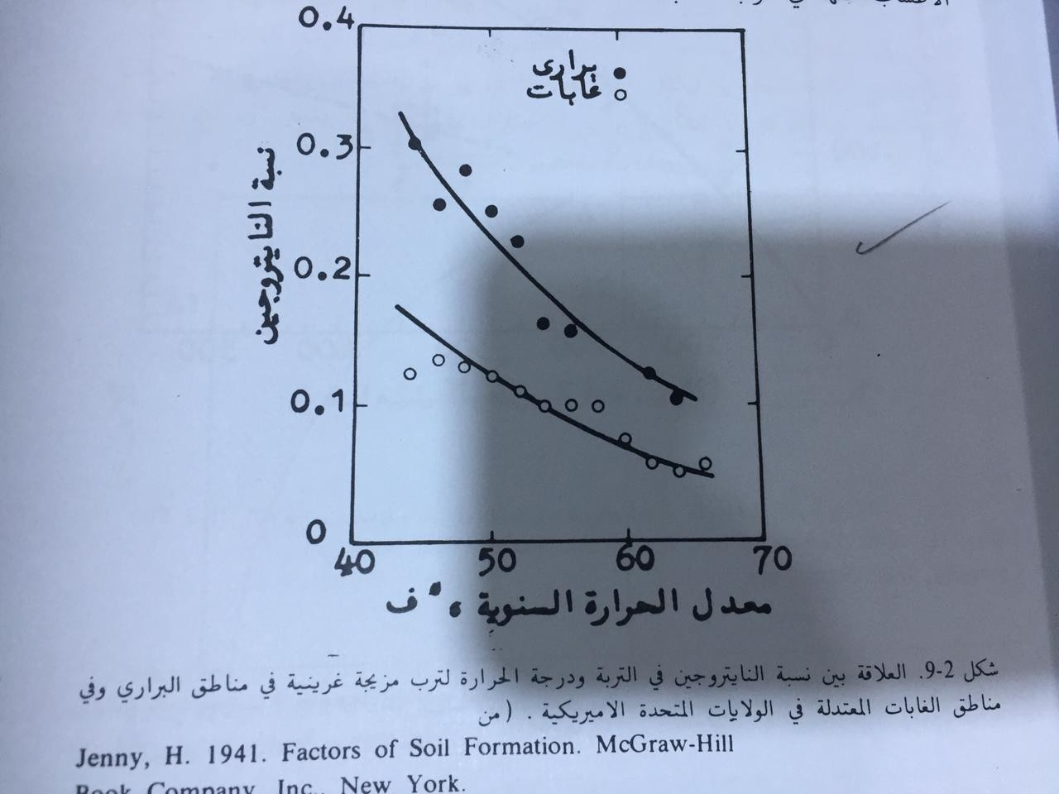

- الاحياء كعامل من عوامل تكوين التربة :
تعتبر النباتات من أهم الاحياء التي تؤثر على تطور التربة من خلال الغطاء النباتي الذي يحافظ على سطح التربة من الانجراف بسبب الامطار او السيول وكذلك غسل وتراكم الاطيان .

- الطوبغرافية كعامل من عوامل تكوين التربة :
تؤثر الطوبغرافية أو شكل سطح الارض على تطور مقد التربة منة خلال :-
آ / تأثيره على كمية الماء الفائضة داخل التربة والكمية الجارية على السطح .
ب / تأثيره على مقدار التعرية التي تحدث بالتربة .
ج / تأثيره على كمية المادة المنقولة بواسطة العوامل المختلفة الاخرى .

عمليات تكوين التربة :
وهي العمليات التي تؤثر على تكوين التربة داخليا ، أي داخل مقد أو أفق التربة وكالاتي :
1. الاضافة أو التراكم : وهي تراكم المادة العضوية على شكل دبال في الافاق السطحية من التربة .
2. التحول : وهي تحول النتروجين العضوي الى معدني بعملية النترجة بسبب أحياء معينة من التربة وتحت ظروف بيئة تربة خاصة .
3. النقل : وهي نقل بعض الاطيان والاكاسيد من الافاق السطحية الى الاعماق بالتربة .
4. الفقد : ونعني بها فقد الكاربون وتحوله الى CO2 في الترب السطحية وفقد العناصر الغذائية من سطح التربة وغسلها الى الطبقات السفلى .

أفاق التربة Soil Horizons :
عادتا توجد ثلاث أفاق رئيسية في التربة وهي :-
1. الافق A : وهو الاقرب الى السطح ( سطح الارض ) في الترب المعدنية وتكون فيه أعلى درجة تراكم من المادة العضوية ، أو قد يكون العكس بحدوث أعلى درجة من التعرية والفقد والنقل بالاطيان .
وعادتا ما يحوي على طبقتين A1 و A2 أو يحوي على واحدة منهما ، بعض الاحيان في الترب العضوية ( ترب مناطق الغابات ) يحتوي هذا الافق على طبقة سميكة من المادة العضوية تسمى بالافق O ( أي Organic Matter ).
2. الافق B : ويقع تحت الافق A مباشرة ويتميز بتراكم اطيان السليكات وذو كثافة ظاهرية عالية وقليل المسامية ولون داكن .
وتوجد أحيانا بعض الترب تحتوي على مجموعة من الافاق ( A و B ) ناضجة بصورة مدمجة معنا ونسميها هنا بالترب الحقيقة أو السولم Solum .
3. الافق C : وهي أخر أفق بمقد التربة ويكون تحت الافقين أعلاه ، وهذا الافق نادرا ما تحدث فيه تغيرات قياسا بالتغيرات التي تحدث بالافاق الذي فوقه ( A و B ) لأنه يكون بعيد هن سطح التربة ولأ تؤثر فيه أية عوامل أو عمليات .

